**FINAL REPORT**

* **Problem** 
  + **User Problem:** Mahasiswa sering menghadapi masalah saat memesan makanan di kantin kampus, termasuk antrian panjang, keterbatasan waktu, dan kurangnya informasi mengenai menu makanan.
  + **Users:** Pengguna utama adalah mahasiswa dan staf di Universitas Binus yang sering makan di kantin kampus.
  + **User Tasks:**
    - Melihat menu makanan yang tersedia.
    - Memesan makanan secara online.
    - Membayar pesanan.
    - Mengambil makanan tanpa menunggu antrian panjang.
* **Design**
  + Aplikasi BICAN dirancang untuk memberikan kemudahan dalam memesan makanan di kantin kampus. Berikut adalah beberapa fitur utama yang disertakan:
    - Pengguna dapat melihat menu makanan lengkap dengan gambar dan deskripsi.
    - Pengguna dapat memesan makanan dan membayar langsung melalui aplikasi.
    - Pengguna mendapatkan notifikasi kapan makanan siap diambil untuk menghindari antrian.
  + Screenshots: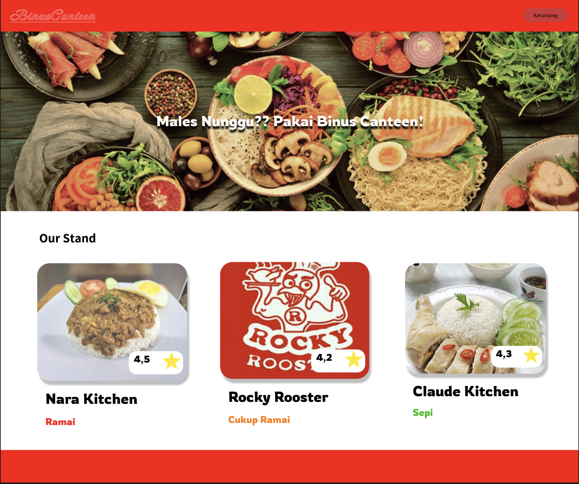

* + Design Decisions:
    - Kami mempertimbangkan untuk hanya menggunakan teks untuk menu, namun gambar dan deskripsi terbukti lebih menarik dan informatif bagi pengguna.
    - Fitur notifikasi waktu pengambilan ditambahkan setelah hasil evaluasi menunjukkan bahwa pengguna masih khawatir dengan waktu pengambilan yang tidak pasti.
  + Redesign After Evaluations:
    - Umpan balik dari pengguna awal menunjukkan bahwa tata letak menu terlalu rumit. Kami menyederhanakannya menjadi daftar vertikal dengan gambar.
    - Menemukan bahwa ikon-ikon tidak cukup jelas, sehingga kami menggantinya dengan ikon yang lebih intuitif.
    - Beberapa pengguna merasa proses pemesanan terlalu banyak langkah. Kami mengurangi jumlah klik yang diperlukan dengan menggabungkan beberapa layar.
    - Pengguna bingung ingin membayar menggunakan apa, jadi kami membuat layar baru yang memunculkan beberapa menu pembayaran berbentuk e-money.
* **Implementation**
  + Important Design Decisions:
    - Kami memutuskan menggunakan Firebase untuk memastikan pengguna mendapatkan notifikasi waktu pengambilan secara real-time.
  + Implementation Problems:
    - Beberapa pengguna mengalami keterlambatan dalam mendapatkan notifikasi. Kami optimalkan kode backend dan mengurangi ukuran gambar menu untuk memperbaiki masalah ini.
* **Evaluation**
  + **User Testing:**
    - Kami menyebar kuesioner kepada binusian yang aktif menggunakan kantin kampus. Mereka dipilih untuk mewakili populasi target.
    - Pengguna diberi penjelasan singkat tentang tujuan aplikasi dan diminta melakukan tugas-tugas seperti memesan makanan dan membayar melalui aplikasi.
    - Melihat menu, memesan makanan, membayar, dan mengambil makanan.
  + **Critical Incidents:**
    - Beberapa pengguna kesulitan menemukan menu tertentu. Kami menambahkan fitur pencarian.
    - Ada beberapa kasus pembayaran yang gagal karena masalah koneksi internet. Kami tambahkan notifikasi kesalahan yang lebih jelas dan opsi untuk mencoba lagi.
  + **Remaining Usability Problems:**
    - **Antarmuka Terlalu Penuh:** Beberapa pengguna merasa antarmuka terlalu penuh dengan informasi. Solusi yang diusulkan adalah mengoptimalkan tata letak dan mempertimbangkan penggunaan tab atau filter.
* **Reflection**
  + Proses desain iteratif memungkinkan kami memperbaiki antarmuka berdasarkan umpan balik pengguna secara bertahap.
  + Paper prototyping sangat membantu dalam fase awal untuk mendapatkan umpan balik cepat dan murah.
  + Kombinasi heuristic evaluation dan user testing efektif untuk mengidentifikasi masalah usability yang berbeda.
  + Melibatkan pengguna lebih awal dan lebih sering dalam proses desain untuk mendapatkan umpan balik yang lebih banyak.
  + Menggunakan prototyping interaktif sejak awal untuk lebih menggambarkan pengalaman pengguna yang sebenarnya.
* **Updated Prototype**

<https://www.figma.com/design/U1SWUqC7Ga5gtdG6qGhDCJ/REVISI-AOL-HCI-KELOMPOK-6?node-id=0-1&t=IaYR1ijKFLDiOkcE-1>

* **Questions and Answers**

1. Bagaimana kelompok dapat menjelaskan perbedaan antara desain interaksi yang baik dan buruk dalam proyek mereka, dan sejauh mana pemahaman ini terkait dengan interaksi manusia komputer (HCI) serta bidang lainnya? (TA1)

**Jawab:**

Desain interaksi yang baik di dalam proyek kami, yaitu kami membuat desain sesimpel mungkin, sehingga pengguna dapat lebih berfokus kepada tujuan mereka saat menggunakan aplikasi, yaitu untuk memesan makanan. Kami juga membuat aplikasi kami sepraktis mungkin, sehingga user tidak kesusahan, atau kebingungan saat menggunakan aplikasi kami.

2. Bagaimana tim mengimplementasikan pedoman dan prinsip-prinsip terkait desain interaksi dalam proyek mereka, serta sejauh mana mereka memanfaatkan model dan kerangka kerja yang terkait dengan desain interaksi? (TA1)

**Jawab:**

Kami mengimplementasikan pedoman dan prinsip dengan mencontoh aplikasi gofood yang memiliki prinsip desain interaksi yang baik lalu menjadikannya sebagai dasar dari aplikasi kita. Kita memastikan foto dan teks yang ada dalam layar sudah cukup besar dan navbar kami memiliki warna yang sama di setiap page sehingga mudah untuk dilihat dan diingat. Kami juga membuat desainnya dengan cukup simpel sehingga tidak membuat pengguna kebingungan

3. Bagaimana tim menggunakan teknik pengumpulan data dari pengguna dalam proyek desain antarmuka mereka, dan sejauh mana mereka memiliki kemampuan untuk menginterpretasi serta menyajikan temuan tersebut dengan makna yang relevan? (TA2 & TA3)

**Jawab:**

Dari data yang telah kami kumpulkan kami telah menemukan beberapa masalah dalam desain kami seperti tulisan yang terlalu kecil, warna yang kurang cocok, dan terlalu banyak informasi. Kami dapat mengimplementasikannya dengan mengubah beberapa aspek dari UI kami dan menggunakan feedback yang telah diberikan sebagai dasar dalam perubahan desain

4. Bagaimana penerapan gaya interaksi dilakukan oleh kelompok dalam proyek desain antarmuka, dan sejauh mana kemampuan mereka dalam merancang antarmuka pengguna untuk perangkat lunak interaktif? (TA4 & TA5)

**Jawab:**

Kami telah memberikan bagian interaksi emosional dengan menggunakan warna yang mirip di dalam tiap page sehingga pengguna mengaitkan warna-warna tersebut dengan aplikasi kami. Kami juga menyediakan interaksi sosial dengan menunjukkan rating tiap tempat makan di dalam homepage.

5. Bagaimana kelompok mengevaluasi desain antarmuka pengguna dalam proyek mereka, dan sejauh mana mereka memiliki kemampuan untuk menggunakan metode evaluasi guna menilai antarmuka pengguna tersebut? (TA6, TA7 & TA8)

**Jawab:**

Kelompok kami dapat menemukan masalah-masalah yang ada dalam desain UI kami dan dapat menyelesaikan masalah tersebut dengan baik setelah diskusi dengan satu sama lain. Evaluasi yang telah dilakukan sangat membantu dalam finalisasi desain kami dan tiap anggota dapat lebih mengerti tentang desain UI yang ingin untuk dibuat melalui evaluasi yang dilakukan.